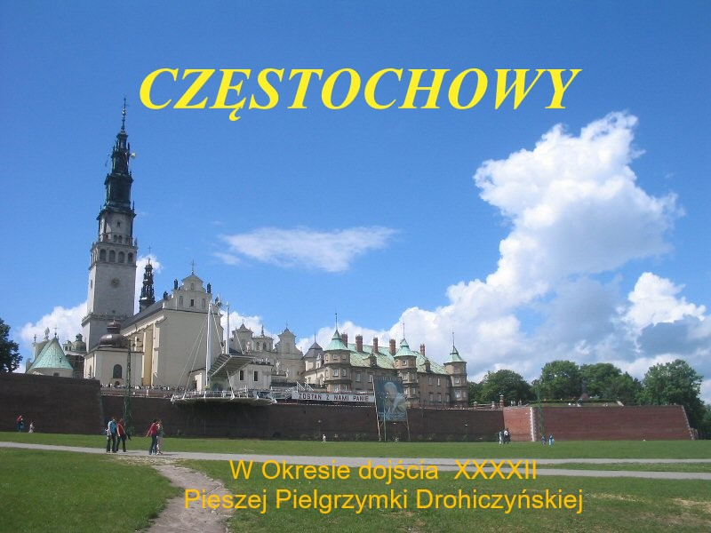
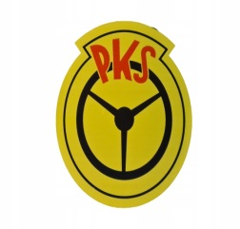PKS „SOKOŁÓW” w Sokołowie Podlaskim
zaprasza na wyjazd do

PROGRAM:
14.08.2022 – Wyjazd z Sokołowa Podl. o godz. 7:00
Cena biletu 120 zł.
- Wyjazd z Węgrowa o godz. 7:30
Cena biletu 110 zł.
15.08.2022- Wyjazd z Częstochowy ok. godz. 14:00
NOCLEGI I WYŻYWIENIE WE WŁASNYM ZAKRESIE
Osoby zainteresowane proszone są o dokonanie wpłaty*
od 1.VIII. do 11.VIII.2022r.
Dworzec PKS w Sokołowie Podl.- kasa tel.881 128 949
Zajezdnia PKS w Węgrowie, ul. Przemysłowa 11- kasa tel. 737 570 401
Szczegółowe informacje w godz. 8:00-14:00
W przypadku nie zebrania grupy chętnych- wyjazd będzie odwołany a wpłaty zwrócone.
Zapraszamy.

